**老板电器的23个步骤**

**因时间关系还没有另外2家的对比数据，先单独做老板电器的23个步骤，从以下数据总结得出老板电器是一家：高ROE，高毛利，高利润，高分红，低负债，轻资产型，成长能力较强，现金流强大，成本控制较弱的公司。如果老板电器能把费用成本控制在40%以下就完美了。是值得成为目标股票！**

**2018年报中期未现金及现金等价物有21亿，但费用就要24亿，**

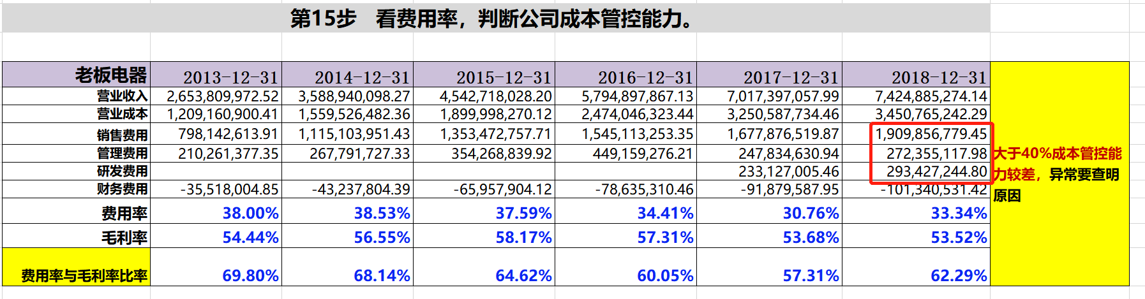

**查费用主要是销售费用，销售费用占费用60%以上，主要是广告与销售服务费用**

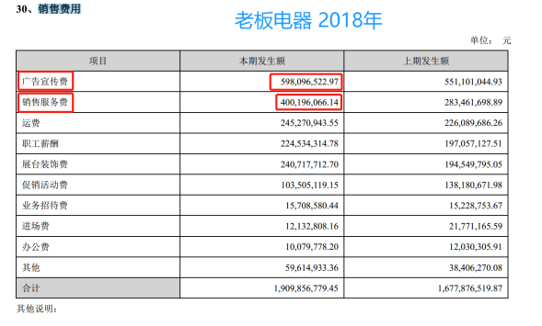

**查老板电器没有借款，这点非常好！**

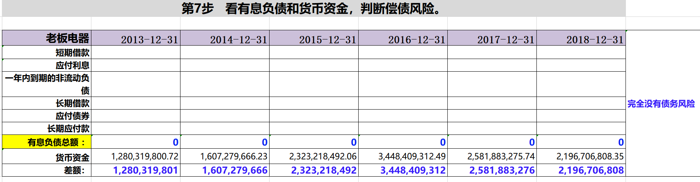

**查老板电器其他流动资产有25亿的理财产品，所以他的资金是很宽裕的！**

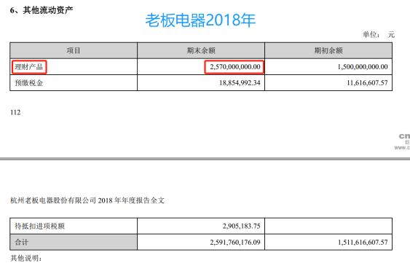

**查老板电器货币资金只有1900多万是受限！说明他是个有钱的主。**

